河南省职称工作信息
系统个人版安装、操作步骤
1、下载软件
2、安装步骤
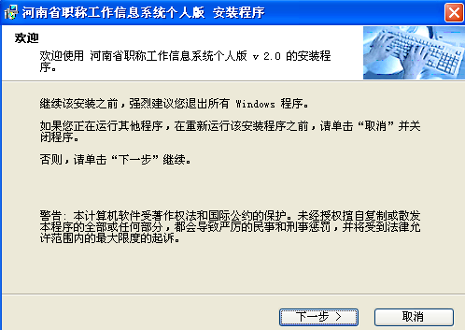

3、点击“下一步”
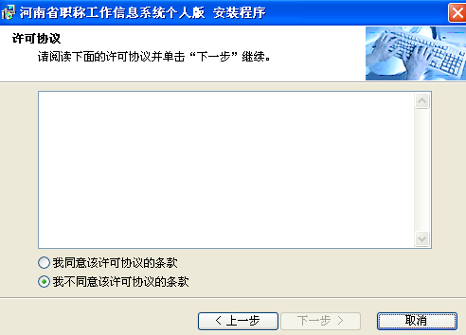
4、选择我同意该许可协议的条款，点击“下一步”
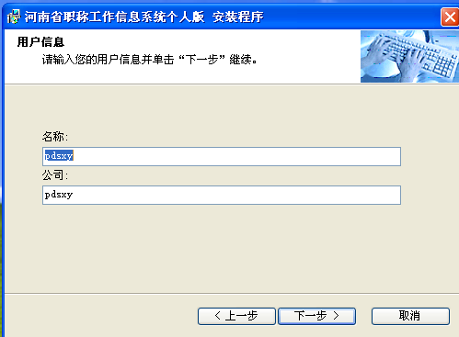
5、点击“下一步”
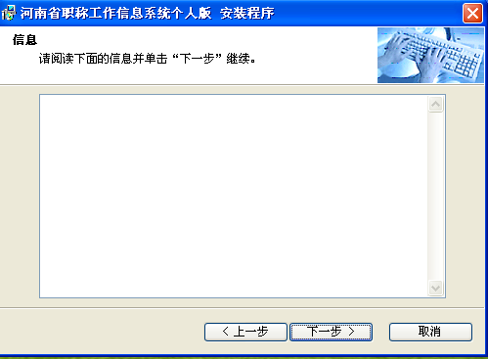
6、点击“下一步”
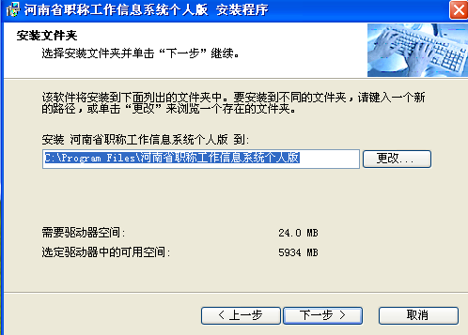
7、点击“下一步”

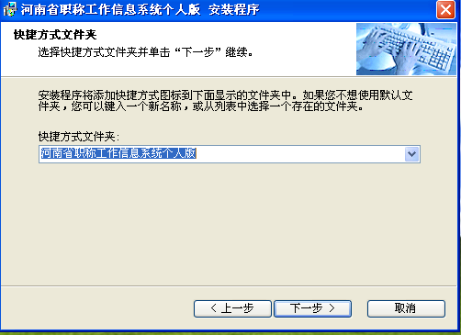
8、点击“下一步”
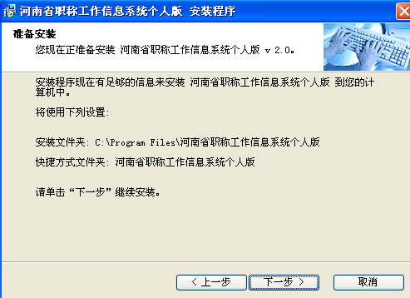
9、点击“下一步”
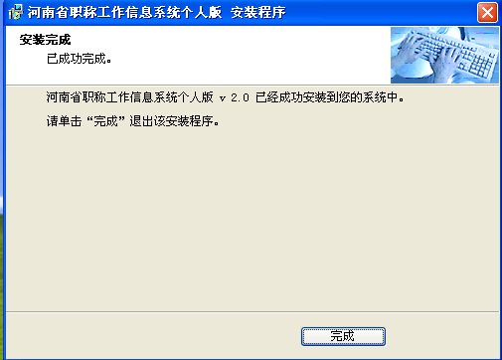
10、点击“完成”，程序安装完成。

11、电脑桌面会出现上面图标，双击打开即可。

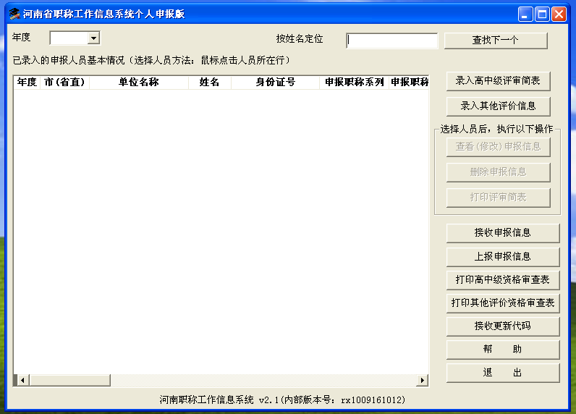
12、双击打开软件后会出现上面界面。
13、点击“录入高中级评审简表”按钮。
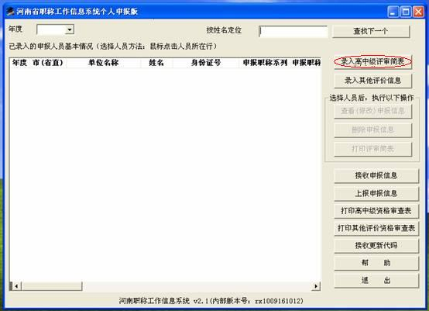

14、系统会出现下面界面
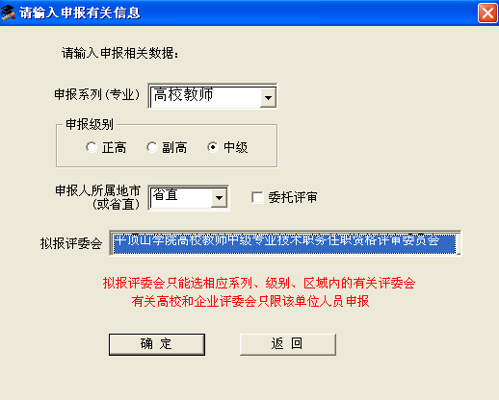

15、申报系列（专业）选择“高校教师”，选择相应的申报级别，申报人所属地市（或省直）选择“省直”，拟报评委会申报高级选择“河南省高校教师高级专业技术职务任职资格评审委员会”，拟报评委会申报中级选择“平顶山学院高校教师中级专业技术职务任职资格评审委员会”。然后点击“确定”按钮。
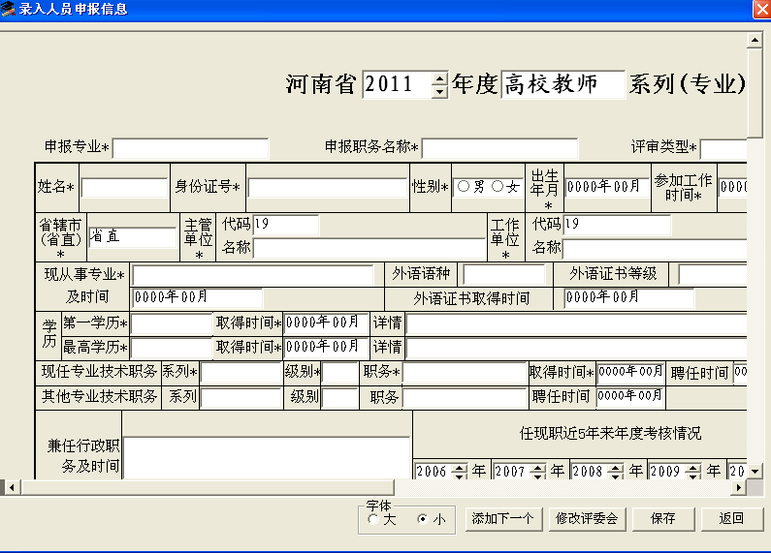
16、系统会出现以下界面
主管单位代码19018，名称：河南省教育厅；工作单位代码19018021，名称：平顶山学院
外语证书等级选择“国A”或免试。学历的详情包括：何校，何专业，学制，学位，以逗号分开。例如：北京大学，英语，四年制，文学学士。

在上面这栏中填写申报人担任的学术团体职务或兼职情况。并填写申报人的手机号码。

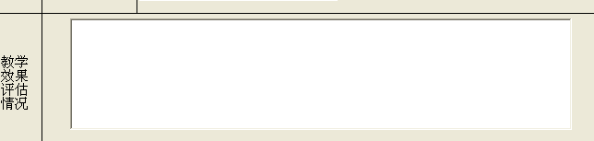
在上面教学效果评估情况这栏中要保持空白，由教务处填写。
在上面论文外审意见这栏中也保持空白。

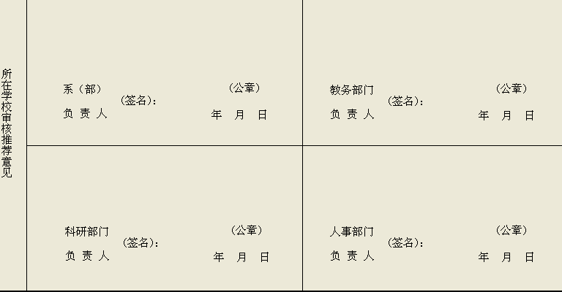
17、提交材料时需要所在院校签字盖章，其他的教务处、科研处、人事处意见由人事处负责办理，待所有部门都签过意见后，申报人需将此评审简表领回复印若干份再交到人事处。

18、所用信息填完后，点击“保存”，然后点击“返回”。界面如下，申报人的信息已经保存，可以显示出来。

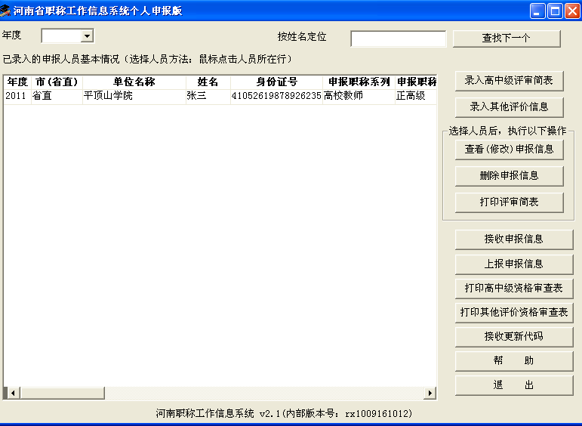

19、需要提交到人事处的电子版需要如下操作，点击右侧的“上报申报信息”，
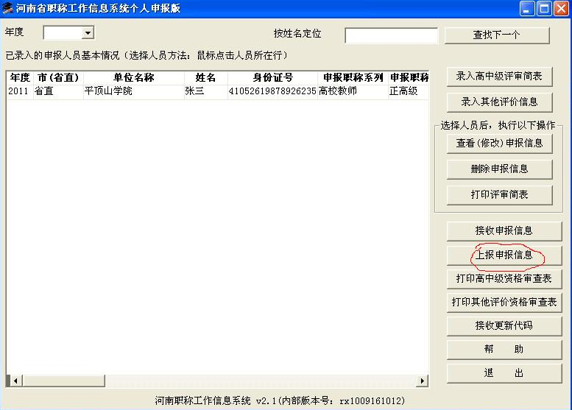
20、系统就会出现如下界面：
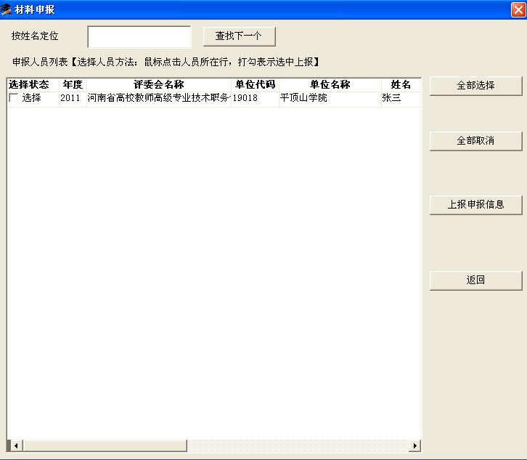

21、双击选择框，有对勾出现即为选中，如下图：

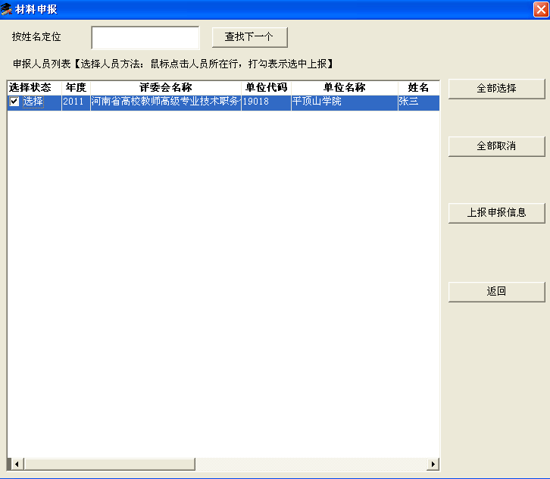
22、再点击“上报申报信息”，系统会出现如下界面：
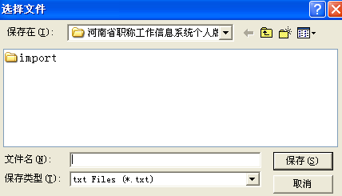

23、选择文件保存的地址，如保存在桌面。对文件命名，一般可以用申报人的姓名命名。点击保存即可。
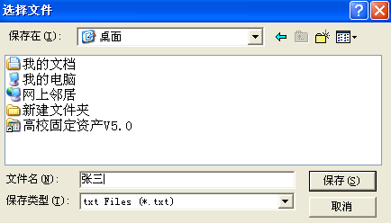

24、此时桌面会生成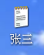此文件。将此文件复制到人事处即可。如果要到文印室打印A3版面的评审简表，可以将此文件复制文印室，在文印室的电脑上先装上“河南省职称工作信息系统个人版”软件，接收此文件即可打印。

